# 1 内存简介

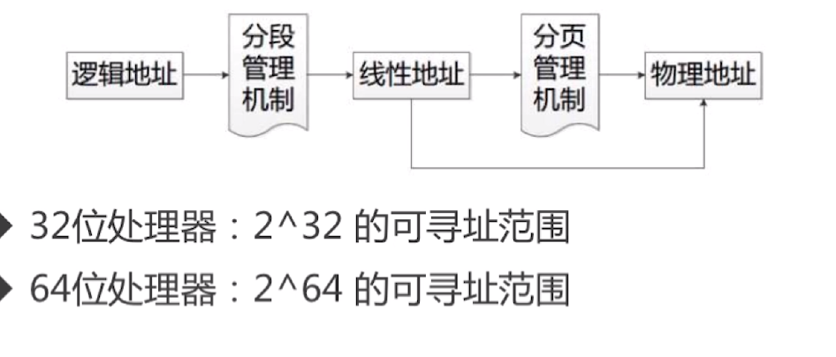

# 2 JVM内存模型-JDK 8

线程私有:

程序计数器

本地方法栈

虚拟机栈

线程共享:堆

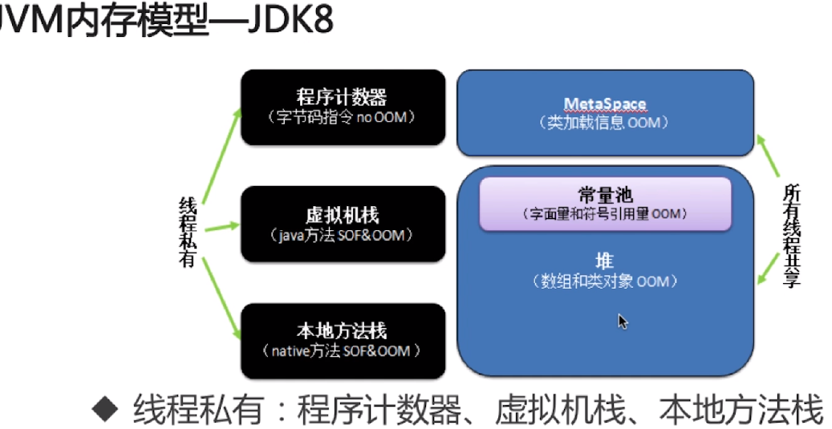

# 3 程序计数器

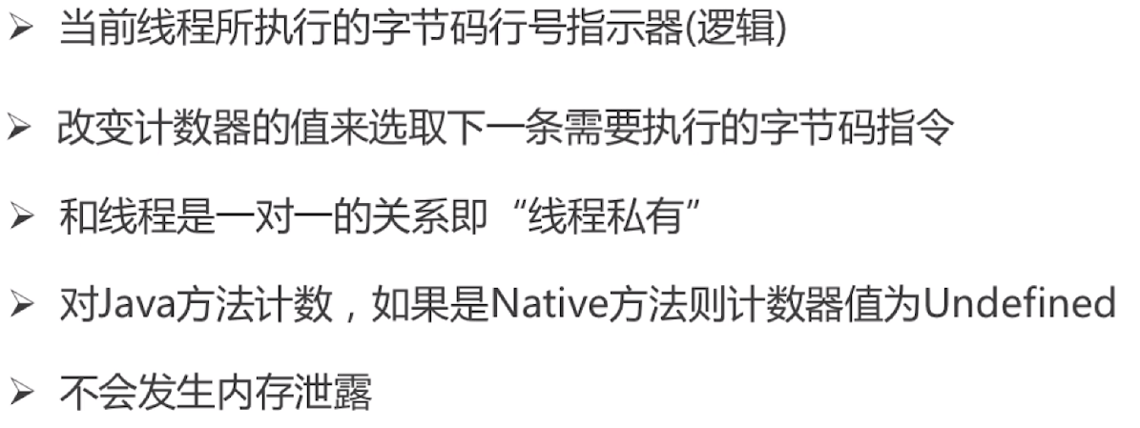

# 4 java虚拟机栈

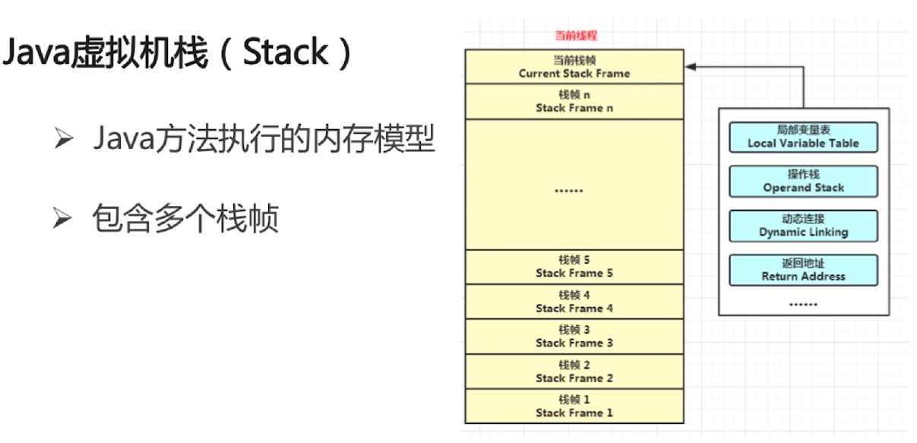

局部变量表:包含方法执行工程中的所有变量;

操作数栈：入栈，出栈，复制交换。产生消费数量

## 代码执行过程

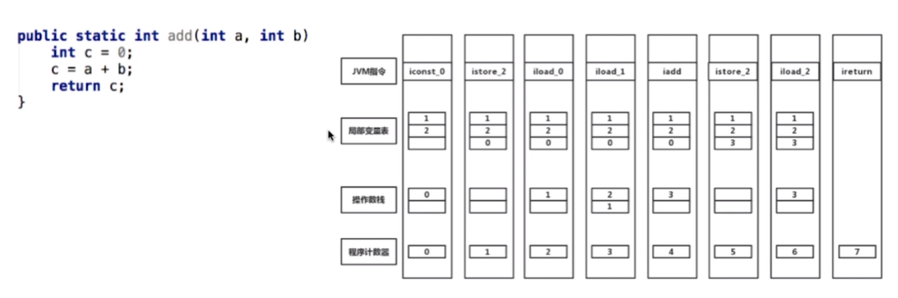

## 递归出现java.lang.StackOverflowError异常

